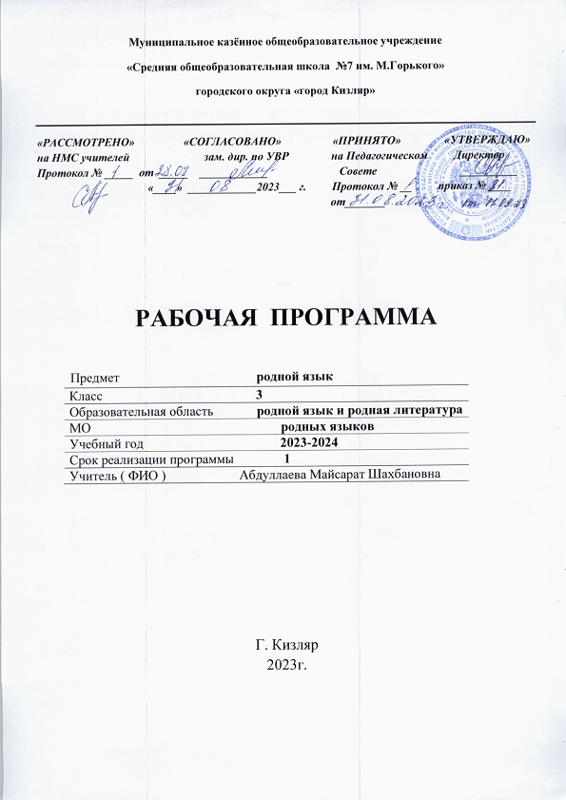

РАСЧЁТ КОЛИЧЕСТВА УРОКОВ
К КАЛЕНДАРНО-ТЕМАТИЧЕСКОМУ ПЛАНУ

Месяц | Кол-во часов | Кол-во письменных работ | Вид работы
Сентябрь | 4
Октябрь | 4 | 1
Ноябрь | 3
Декабрь | 4 | 1
Январь | 3
Февраль | 4
Март | 4 | 1
Апрель | 4 | 1
Май | 3
Всего | 34 | 4

I четверть | 8
II четверть | 7
III четверть | 12
IV четверть | 7
Всего | 34
I полугодие | 15
II полугодие | 19
Всего | 34

Календарно – тематическое планирование курса рассчитано на 34 учебные недели при количестве ___1_ урока (ов) в неделю, всего ___34_ урока. При соотнесении прогнозируемого планирования с составленным на учебный год расписанием и календарным графиком количество часов составило _____34___ урока.
Если вследствие непредвиденных причин количество уроков изменится, то для выполнения государственной программы по предмету это изменение будет компенсировано перепланировкой подачи материала

ПРИНЯТЫЕ ОБОЗНАЧЕНИЯ

КР | Контрольная работа
Рр | Развитие речи
Т | Тестирование
КСД | Контрольный словарный диктант
ЛР | Лабораторная работа
ПР | Практическая работа

Нормативные документы
№ | Нормативные документы
1 | Федеральный закон Российской Федерации « Об образовании в Российской Федерации» от 29.12.2012 г. №273 - ФЗ
2 | Приказ Министерства образования Российской Федерации от 20 декабря 2018 г. N 03-510 «Об утверждении федерального компонента государственных образовательных стандартов начального общего, основного общего и среднего общего образования»
3 | Санитарно-эпидемиологические правила и нормативы СанПиН 2.4.2.2821-10 «Санитарно - эпидемиологические требования к условиям и организации обучения в общеобразовательных учреждениях», утвержденные постановлением Главного государственного санитарного врача Российской Федерации от 29.12.2010 г. №189 (в действующей редакции от 24.11.2015 г.)
4 | Федеральный перечень учебников, рекомендованных (допущенных) к использованию в образовательном процессе в образовательных учреждениях, реализующих программы общего образования (приказ Минобрнауки РФ № 345 от 28 декабря 2018г.)
5 | На основе рабочей программы ФГОС Даргинский язык 3 кл учебное пособие для общеобразовательных организаций (Алибеков Б.О.и др.) М.,СПб.: Просвещение 2018
6 | Учебный план МКОУ «СОШ №5» на 2022-2023 учебный год

Учебно - методическое обеспечение учебного процесса
№ | Авторы | Название | Год издания | Издательство
1 | Алибеков Б.О.  Алиев Б. А.  Уружбекова М.М. | Даргинский язык  3 кл | 2018 | Москва  Санкт- Петербург  «Просвещение»

Планируемые образовательные результаты освоения предмета, курса (ФГОС)

Личностные | 1.Осознание роли языка в жизни и речи людей; 2.Воспринимать даргинский язык как явление национальной культуры; 3.Осознание особенностей устных и письменных высказываний других людей (интонация, темп, тон речи; выбор слов и знаков препинания: точка и многоточие, точка или восклицательный знака). 4.Проявлять любознательность, активность и заинтересованность в познании мира; 5.Понимать, что правильная устная и письменная речь есть показатель индивидуальной культуры человека; 6.Демонстрировать способность к самооценке на основе наблюдения за собственной речью
Метапредметные | Регулятивные УУД: 1.Самостоятельно и с помощью учителя определять цель деятельности на уроке. 2.Совместно с учителем находить и формулировать цель деятельности на уроке. 3.Учиться проговаривать последовательность действий на уроке. 4.Учиться планировать свою деятельность на уроке. 5.Учиться определять успешность выполнения своего задания в диалоге с учителем.
Метапредметные | Познавательные УУД: 1.Ориентироваться в учебнике (на развороте, в оглавлении, в условных обозначениях) и в словаре; 2.Делать выводы в результате совместной работы класса и учителя. 3.Находить ответы на вопросы в тексте, иллюстрациях.
Метапредметные | Коммуникативные УУД: .Оформлять свои мысли в устной и письменной форме ( на уровне предложения или небольшого текста). 2.Слушать и понимать речь других; пользоваться приемами слушания: фиксировать тему (заголовок), ключевые слова; 3.Выразительно читать. 4.Договариваться с одноклассниками совместно с учителем о правилах поведения и общения, оценки и самооценки и следовать им. 5.Работать в паре, группе; выполнять различные роли (лидера, исполнителя).
Предметные | Ученик научится: - работать с информацией (текстом/аудиотекстом): извлекать нужную информацию, читать с полным пониманием содержания, понимать последовательность описываемых событий, делать выписки из текста, пользоваться языковой догадкой, сокращать, расширять устную и письменную информацию, заполнять таблицы различать, сравнивать, кратко характеризовать: -повествовательные, вопросительные, побудительные, восклицательные предложения; -части речи: имя существительное (число, имена собственные); имя прилагательное, глагол (время глагола); -
Предметные | Ученик получит возможность научиться: работать с информацией (текстом/аудиотекстом): прогнозировать содержание текста по заголовкам, рисункам к тексту, определять главное предложение в абзаце, отличать главную информацию от второстепенной; – вести диалог, учитывая позицию собеседника; – планировать и осуществлять проектную деятельность; – работать в материальной и информационной среде начального общего образования (в том числе пользоваться средствами информационных и коммуникационных технологий); – контролировать и оценивать учебные действия в соответствии с поставленной задачей;

Планируемые образовательные результаты освоения предмета, курса (ФК ГОС)
Знать / понимать | • алфавит, буквы, основные буквосочетания, звуки даргинского языка; • закон сингармонизма; • основные правила чтения и орфографии даргинского языка; • особенности интонации основных типов предложений; • название республики, ее столицы; • имена известных людей республики Дагестан (поэтов, писателей, композиторов, спортсменов и т.д.), знать наизусть произведения детского фольклора (доступные по содержанию и форме); уметь • понимать на слух речь учителя, одноклассников, основное содержание облегченных, доступных по объему текстов с опорой на зрительную наглядность; • участвовать в элементарном этикетном диалоге (знакомство, поздравление, благодарность, приветствие); • расспрашивать собеседника, задавая простые вопросы («кто?», «что?», «где?», «когда?») и отвечать на них; • кратко рассказывать о себе, своей семье, друге, любимом животном;
Уметь | читать «про себя», понимать основное содержание доступных по объему текстов, построенных на изученном языковом материале, пользуясь в случае необходимости двуязычным словарем; • списывать текст, вставляя в него пропущенные слова в соответствии с контекстом; • писать краткое поздравление (членам семьи, другу (подруге) с опорой на образец; использовать приобретенные знания и умения в практической деятельности и повседневной жизни для: • устного общения на даргинском языке, • преодоления психологических барьеров в использовании даргинского языка как средства общения; • ознакомления с детским фольклором и доступными образцами детской художественной литературы на даргинском языке; • более глубокого осознания некоторых особенностей родного языка

Содержание учебного предмета, курса ( из ООП)
Раздел / тема | Содержание
Тематическое планирование
№ | Тема раздела | Примерное количество часов | Вид контроля
1 | Повторение | 7
2 | Предложение.  Словосочетание | 10
3 | Лексика | 2
4 | Части речи | 15
 | Всего за год: | 34

КАЛЕНДАРНО – ТЕМАТИЧЕСКОЕ ПЛАНИРОВАНИЕ 3кл.(родной язык)

№ | Дата |  | Тема урока | Кол-во часов | Тип урока | Вид контроля |  |  | д/з
№ | Класс |  | Тема урока | Кол-во часов | Тип урока |  |  |  | д/з
№ | План | Факт | Тема урока | Кол-во часов | Тип урока | КР | Рр | Т | д/з
 |  |  | Повторение. Существительное  Прилагательное | 1 | Обобщ. |  | V |  | -
 |  |  | Звуки и буквы  Гласные, согласные звуки и буквы | 1 | Ознак. с нов.  матер-м |  | V |  | Упр 4 Стр 7
 |  |  | Основа и окончание, корень, суффикс, приставка | 1 | Ознак. с нов.  матер-м |  | V |  | Упр.30  Стр.16
 |  |  | Диктант | 1 | Пров. и коррекц.  знаний | V |  |  | Выучить слова
 |  |  | Работа над ошибками | 1 | Пров. и коррекц.  знаний |  | V |  | Упр.28 стр.15
 |  |  | Предложение. Виды предложений | 1 | Ознак. с нов.  матер-м |  | V |  | Упр 68  Стр 26
 |  |  | Повествовательное предложение Вопросительное предложение Побудительное предложение Восклицательное предложение | 1 | Ознак. с нов.  матер-м |  | V |  | Упр 74  Стр 29
 |  |  | Подлежащее .Сказуемое.Объект | 1 | Ознак. с нов.  матер-м |  | V |  | Упр 94  Стр 36
 |  |  | Диктант | 1 | Пров. и коррекц.  знаний | V |  |  | Выучить слова
 |  |  | Работа над ошибками | 1 | Пров. и коррекц.  знаний |  | V |  | Упр.112 стр. 41
 |  |  | Второстепенные члены предложения. Дополнение. Определение. Обстоятельство | 1 | Ознак. с нов.  матер-м |  | V |  | Упр.119  Стр. 44
 |  |  | Распространённые и нераспространённые предложения | 1 | Ознак. с нов.  матер-м |  | V |  | Упр.141  Стр 50
 |  |  | Простое и сложное предложение | 1 | Ознак. с нов.  матер-м |  | V |  | Упр.147  Стр 52
 |  |  | Лексические и грамматические признаки слова | 1 | Ознак. с нов.  матер-м |  | V |  | Упр 171  Стр. 63
 |  |  | Синонимы , Антонимы | 1 | Ознак. с нов.  матер-м |  | V |  | Упр 188  Стр 68
 |  |  | Диктант | 1 | Пров. и коррекц.  знаний | V |  |  | Выучить слова
 |  |  | Работа над ошибками | 1 | Пров. и коррекц.  знаний |  | V |  | Упр 222  Стр 95
 |  |  | Имя существительное | 1 | Ознак. с нов.  матер-м |  | V |  | Упр.229  Стр.82
 |  |  | Имя существительное.Одушевлённые имена существительные, неодущевленные имена сущ. | 1 | Ознак. с нов.  матер-м |  | V |  | Упр 239  Стр. 85
 |  |  | Собственные имена существительные. Нарицательные имена существительные | 1 | Ознак. с нов.  матер-м |  | V |  | Упр 245  Стр. 89
 |  |  | Род имени существительного | 1 | Ознак. с нов.  матер-м |  | V |  | Упр.271  Стр..94
 |  |  | Число имени существительного | 1 | Ознак. с нов.  матер-м |  | V |  | Упр.299  Стр.109
 |  |  | Число имени существительного | 1 | Ознак. с нов.  матер-м |  | V |  | Упр.311  Стр.113
 |  |  | Диктант | 1 | Пров. и коррекц.  знаний | V |  |  | Упр.327  Стр.117
 |  |  | Работа над ошибками. Повторение | 1 | Пров. и коррекц.  знаний |  | V |  | Упр 340  Стр 120
 |  |  | Имя прилагательное | 1 | Ознак. с нов.  матер-м |  | V |  | Упр 378  Стр 1330
 |  |  | Род и число прилагательного | 1 | Ознак. с нов.  матер-м |  | V |  | Упр 391  Стр 137
 |  |  | Имя числительное | 1 | Ознак. с нов.  матер-м |  | V |  | Упр 405  Стр.142
 |  |  | Число имени прилагательного | 1 | Ознак. с нов.  матер-м |  | V |  | Упр 418  Стр.142
 |  |  | Глагол | 1 | Ознак. с нов.  матер-м |  | V |  | Упр 405  Стр.142
 |  |  | Времена глагола | 1 | Повторение |  | V |  | Упр 405  Стр.142
 |  |  | Род глагола | 1 | Повторение |  | V
 |  |  | Повторение изученного материала | 1
 |  |  | Повторение изученного материала | 1

